INFORME FINAL DE PRÁCTICAS PROFESIONALES.

AGENCIA DE VIAJES SOLCEUTA, S.A.
Marjorie Cabrera
27 abril al 26 junio 2015

PRESENTACIÓN DEL LUGAR DE PRÁCTICAS

La agencia de viajes SOLCEUTA, SA. se encuentra ubicada en la Calle Marqués de Larios, 6 hace esquina con la Calle Liborio García, en Málaga.

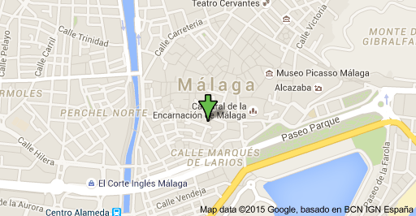

E-mail: larios@solceuta.com
Telf.: 952 22 25 03
Horario: De lunes a viernes: 09:30 a 14:00 y de 17:00 a 20:00
Sábados: 10:00 a 13

Es una agencia Mayorista -Minorista especializada principalmente en:

- Venta de paquetes turísticos estandarizados.
- Servicios personalizados de alta calidad.
- Organización de paquetes a la medida.
- Tours operadores.
- Venta de excursiones Costa del Sol.
- Venta de billetes de Renfe.
- Venta de servicios aéreos de aerolíneas nacionales y extranjeros.
- Cuenta con los mejores globalizadores de servicios.
- Trabaja con operadores reconocidos y fiables alrededor del mundo.
- Venta de cruceros
- Alquiler de coches
- Tramite de visados
- Seguro de viajes.

La agencia de viajes SOLCEUTA, S.A se creó en Ceuta en el año 1983, su fundador fue Federico Parra junto con otro socio, Julián Contreras, la agencia lleva 32 años en el sector turístico.
Cuenta con un personal altamente cualificado, que brinda un servicio puntual, seguro y confiable.
Actualmente en la agencia se encuentran trabajando seis personas.

Es una empresa familiar, sus hijos Francisco Parra y Miguel Parra llevan la administración de las tres agencias ubicadas en Málaga.

Ubicación de sus oficinas

La primera agencia está ubicada en la calle Cuarteles 66.
La segunda agencia está ubicada en la calle Trinidad Grund 23.
Y la tercera agencia en la calle Marqués de Larios, 6 en la que realicé mis prácticas.
La agencia pertenece al grupo GEA (Grupo Agencias de Viajes independientes).
También trabajan con el sistema Amadeus, la principal fuente de negocios de Amadeus es su sistema de reservas de viajes. El Sistema de Distribución Global (SDG) de Amadeus tiene la red de distribución internacional más extensa del mundo y se hacen más reservas a través del sistema Amadeus que a través de cualquier otro sistema de reservas.
Amadeus fue creado por una alianza entre Air France, Lufthansa, Iberia L.A.E., y Scandinavian Airlines System. Se especializa en soluciones informáticas para crear reservas de aerolíneas, trenes, cruceros, alquiler de coches, hoteles y viajes.

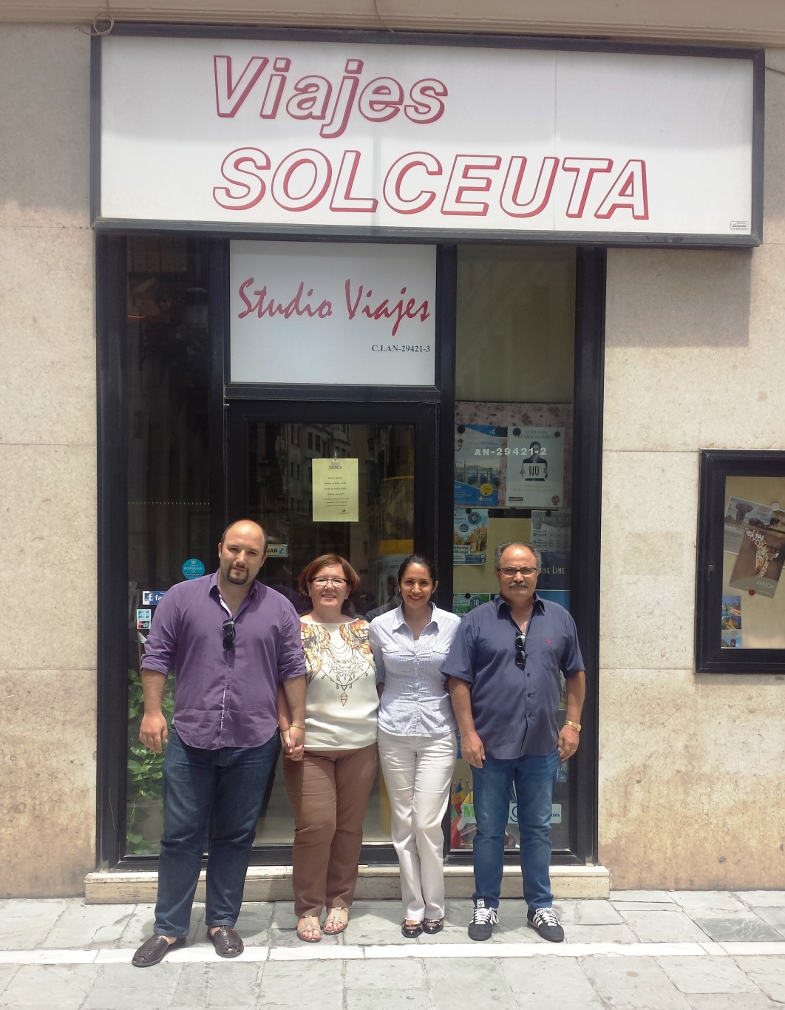
La agencia se encuentra en pleno corazón del centro histórico de la ciudad de Málaga.
En la parte derecha el Sr. Federico Parra junto con su esposa la Sra. Concepción Muriel y Miguel Parra, mi responsable de prácticas.

ORGANIGRAMA

DESCRIPCIÓN DE PUESTOS
Gerente General.- Es la persona que dirige, organiza y controla la empresa. Se compone de una persona que tiene la facultad de supervisar y controlar todos los procesos que se llevan a cabo dentro de la empresa con el objetivo de afinar cualquier detalle en cualquier parte de las operaciones y procesos que conlleva.
Gerente de Ventas.- Consiste en una persona que lleva a cabo las actividades de promoción nacional de la empresa con el objetivo de aumentar las posibilidades empresariales de la misma. También se encarga del diseño de nuevos productos de acuerdo a las necesidades de operadores.

Agente de Viajes.- Es la persona que tiene contacto directo con el cliente. Sabe detectar las necesidades de la persona que solicita el servicio. Ofrece productos adecuados a los gustos y necesidades del cliente. Asesora al cliente en aspectos de documentación. Refleja confianza y es persuasivo.

TAREAS REALIZADAS

El área de enfoque para la realización de las prácticas profesionales siempre fue administrativa debido a la naturaleza de la agencia de viajes
(Agencia Mayorista - Minorista) El trabajo realizado consistió en:

- Atención telefónica
- Presupuesto de paquetes vacacionales
- Información al cliente de los precios de los billetes aéreos, tanto nacionales como internacionales
- Informar al cliente de las excursiones de Costa del Sol
- Presupuesto de cruceros
- Información y venta de billetes de Renfe
- Búsqueda de traslados
- Búsqueda de hoteles

DESCRIPCIÓN DETALLADA DE LAS ACTIVIDADES
Atención telefónica
Emisión y recepción de llamadas, dar apoyo a los clientes. Generalmente son llamadas para dar presupuestos de vuelos, cruceros, paquetes turísticos y confirmación de reservas.
Presupuestos de paquetes vacacionales
La agencia trabaja con distintos proveedores que son los encargados de brindar el servicio directamente al cliente en el momento de su viaje. Para la reservación de los paquetes es indispensable verificar la disponibilidad de los vuelos para las fechas requeridas. Es el primer paso a realizar ya que la mayoría de los paquetes diseñados por las operadoras no incluyen los vuelos internacionales. Cuando ya se tienen asegurados los vuelos el siguiente paso es la reserva, dependiendo del paquete que haya elegido el cliente.

Se le reconfirma al cliente los datos del paquete turístico, número de personas, nombres de las personas que viajan, fechas de salida y de regreso, categoría del hotel elegida por el cliente y el número de pasaporte y el pago del servicio. Por último, el agente de viajes le entrega al cliente su reserva de avión y los cupones para que pueda recibir los servicios durante su viaje. Algunos de los proveedores con los que trabaja la agencia son:

Información al cliente de los precios de los billetes aéreos tanto nacionales como internacionales.

La agencia se apoya principalmente en el buscador MUNDIGEA para la reservación y compra de servicios turísticos. Es un sistema en tiempo real que permite visualizar disponibilidad de vuelos de aerolíneas nacionales como internacionales.

Brinda la oportunidad de encontrar las mejores rutas aéreas y las tarifas más adecuadas para cada cliente.

MUNDIGEA.COM, es una web de viajes, respaldada por más de 800 agencias de viajes, con más de 1.500 profesionales a su servicio y asesoramiento personal.

La cotización de los servicios aéreos consiste en dar el precio de vuelos o itinerarios que el cliente solicita. Para realizarlo se le pregunta al cliente el origen, el destino, la fecha de salida y la fecha de regreso, y el horario en el que desea realizar el viaje.
La búsqueda la realizamos en el buscador MUNDIGEA ya que este sistema incluye a las aerolíneas que están afiliadas a la IATA (Asociación Internacional de Trasporte Aéreo).

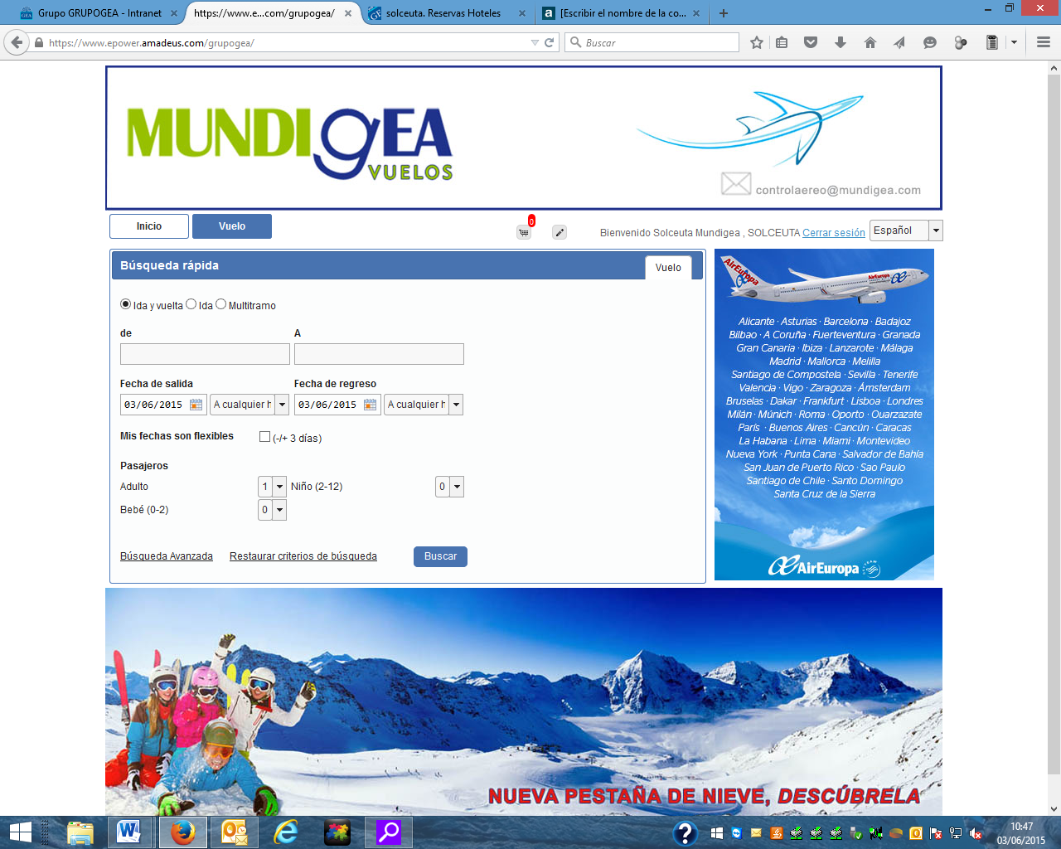

Informar al cliente de las Excursiones de Costa del Sol
Cuentan con varias excursiones de Costa del Sol, entre ellas:

- Granada
- Tánger
- Sevilla
- Córdoba
- Gibraltar (Reserva de monos)
- Gibraltar (Delfines)
- Ronda
- Nerja y Frigiliana
- Málaga al descubierto

Presupuesto de cruceros

Trabajan con varios mayoristas, los más utilizados son:

Información y venta de billetes de Renfe
Se realiza la búsqueda de billetes a distintos lugares en la web de Renfe directamente.

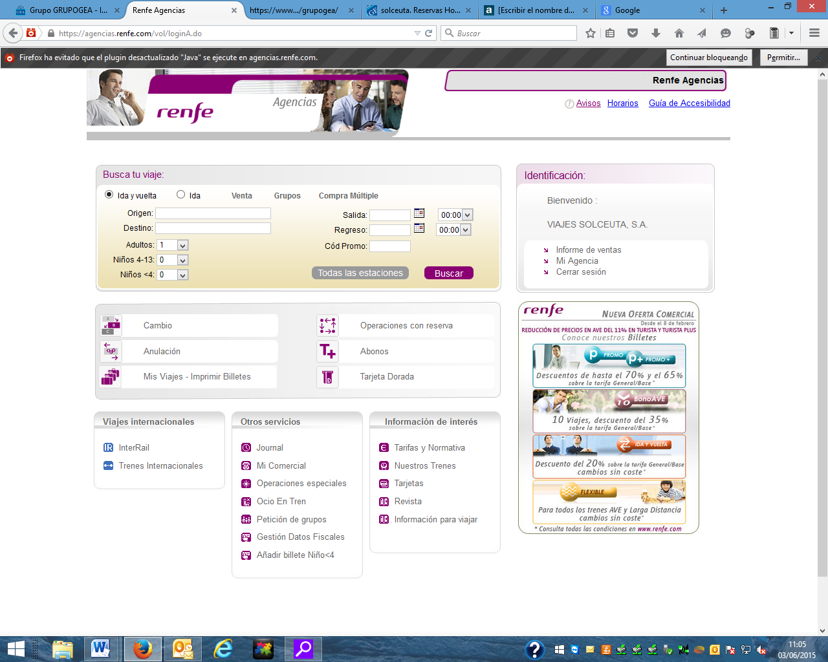

Búsqueda de Traslados.
Realizamos la búsqueda de traslados desde el aeropuerto hasta el hotel y viceversa, trabajan con dos operadores o proveedores.

Búsqueda de Hoteles
Para la reservación de noches de hospedaje trabajamos con tres operadores: Welcomebeds, Restel y Bedsonline. Concentra gran número de hoteles y servicios en todo el mundo, son mayoristas de servicios turísticos y brindan sus productos únicamente a agencias de viajes.

VIVENCIA PERSONAL

El ambiente de trabajo era súper agradable, mi compañero Miguel me hacía reír mucho con sus ocurrencias. Nunca olvidaré los viernes, que escuchábamos música y alegrábamos el ambiente. La primera semana de mis prácticas me sentía un poco perdida, pero poco a poco me fui integrando al equipo.

Miguel Parra es una persona encantadora, con una paciencia enorme a la hora de mi aprendizaje. Mis tareas eran las de un agente de viaje y también administrativo.

Los idiomas tienen mucha importancia, sobre todo el inglés al principio me costó un poco, en mi caso debo reforzar más el inglés.

Otra de las cosas que me pareció muy importante y sobre todo en el área de turismo era aprenderme todas las provincias de la Comunidad de Andalucía, recuerdo que un día vino un cliente preguntando por un viaje a Zahara de los Atunes y yo estaba perdida no sabía a qué provincia pertenecía. Pero ahora ya lo sé.

PROYECTO PERSONAL Y PROFESIONAL

Haber realizado las prácticas en una agencia fue una experiencia muy educativa y práctica, ya que pude fortalecer mis conocimientos sobre la organización y manejo de una agencia de viajes. También fue muy interesante poder complementar la información obtenida en el centro Cefaid, gracias a los conocimientos enseñados por todos los profesores, que forman un equipo maravilloso. Esto me da la oportunidad de poder trabajar en una agencia de viajes en un futuro, ya que ahora tengo un panorama más amplio acerca de la labor de un agente de viajes.

Debo reconocer que debo reforzar más el área geográfica, porque cuando estás en una agencia de viajes debes saber perfectamente donde se encuentra cada destino para poder guiar al cliente, también son muy importantes los idiomas.

CONCLUSIÓN

En el ámbito del turismo, las agencias de viajes son de vital importancia para el enlace profesional entre el turista y las empresas nacionales y extranjeras. Durante mucho tiempo se les ha considerado como empresas intermediarias pero hay que considerar que se han convertido en una pieza importante en la comercialización de servicios turísticos a nivel nacional e internacional, al provocar y canalizar de manera directa el desplazamiento individual y masivo. De acuerdo con lo planteado, puedo concluir que Viajes SOLCEUTA, S.A ocupa un sitio estratégico en el desarrollo y explotación nacional del sector turístico, todo ello derivado de su labor en el mercadeo del producto turístico. También es obvio que para desempeñar adecuadamente su labor, debe existir un conocimiento profesional de las técnicas operacionales que han surgido a través de los años de existencia de este tipo de empresa ya que es turística.

AGRADECIMIENTOS

Quiero agradecer principalmente a Juanjo Redondo ya que gracias a él, y a mi querida profesora Ángela Iglesias, fue posible realizar mis prácticas en la agencia de viajes SOLCEUTA, S.A.
También quiero agradecer a la familia Parra Muriel, quienes desde el inicio de las prácticas me hicieron sentir como un miembro más de la familia.
Y agradezco de corazón a Málaga, ciudad que tiene encanto y magia, su gente es maravillosa y muy acogedora.

ÍNDICE
PRESENTACIÓN DEL LUGAR DE PRÁCTICAS 1
Ubicación de sus oficinas 3
ORGANIGRAMA 5
DESCRIPCIÓN DE PUESTOS 5
TAREAS REALIZADAS 6
DESCRIPCIÓN DETALLADA DE LAS ACTIVIDADES 7
VIVENCIA PERSONAL 13
PROYECTO PERSONAL Y PROFESIONAL 14
CONCLUSIÓN 15
AGRADECIMIENTOS 15
ÍNDICE 16

